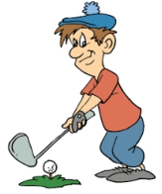



109 年全民運動會民俗體育國中組學習單~木球」
校名： 國中 班級： 年 班 座號： 姓名：
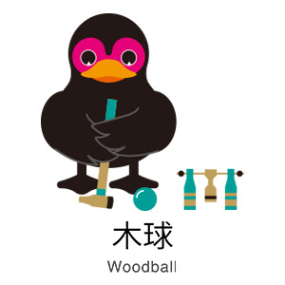

1. 木球填充題: 擊球、攻門、過門、出界、成績(填入以下【 】空格)

木球打法 | 簡介
【 】 | 以球桿揮擺動作，用球桿桿頭擊球。禁止推送動作及用球桿  側面擊球
【 】 | 以球桿桿頭作近距離的推桿動作，使球成功過門。
【 】 | 以球桿作攻門動作，使球擊中球門中間的木酒杯後，通過球  門柱並滾到木酒杯的後方，才算過門而完成一個球道的比賽。
【 】 | 球被打出界線後，應將球拾回放置在以出界點為中心，二個  球瓶長度半徑的球道上，進行下一桿打擊下並另加罰計一桿。
【 】 | 以全部賽程總桿數低者為勝，若成績相等採比低桿數，多者為勝。

2. 木球球場:看圖片，選出正確木球相關圖片【】

球類【 】 | 球類【 】 | 球類【 】
加分題:發揮你的觀察力，比較說明有何不同?

